**リハ専門職に対する教育ラダー導入の成果と課題**

**介護老人保健施設　まほろばの郷**

**理学療法士　臼井昭洋**

**【はじめに】**

**当法人ではリハビリテーション専門職（以下、リハ専門職）がキャリアアップの一環として、定期的に医療保険分野と介護保険分野での人事ローテーション制度を導入している。ただし人事交流があったとしても、「何を身に付ければよいのか」、「何を学習すればよいのか」がはっきりせず年数だけが経過し、気づけば意欲の低下につながるケースもありました。そこでリハ専門職へのアンケートを実施したところ、介護保険領域での教育体制に不安を感じているスタッフが40％との回答を得た。その結果を踏まえ、介護保険領域での教育体制の再構築を目指しキャリアラダー（以下、ラダー）の作成、導入を行った。今回、1年間運用後に職員アンケートを行い、職員体制構築に向けたラダー導入による成果、今後の課題を調査した取り組みを報告する。**

**【目的】**

**介護保険領域で勤務するリハ専門職の教育体制構築に向けてラダー制度を導入し、ラダー導入前後での各職員の教育体制に対する意識変化や、業務に対するやりがいや不安についての意識変化を調査することで、ラダー導入による教育面への効果・課題を明確にし、当法人に適したリハ専門職のキャリアアップにつながる教育体制構築をする。**

**【方法】**

**介護保険領域で勤務するリハ専門職に対するラダー導入を行った。ラダーの主要なチェック項目は、「リハビリ実務、リスク管理、会議等での家族指導、多職種連携、介護保険制度の理解」の5つの項目に対し達成項目を設定し、現状の業務に対する進捗状況が評価できる形式としての評価表を作成し運用を開始した。運用方法は3ヶ月後ごとの上長によるラダー評価、その結果を個別でフィードバックをする取組みを実施した。この取組みを令和5年4月〜令和6年3月までの1年間運用し、対象スタッフ17名にラダー導入前後での教育体制に対する意識変化をアンケート調査にて行った。アンケート内容は「ラダー導入に関する効果の認識度」、「導入後での5つのラダー達成項目に対する意識変化としてやりがい・興味/不安・苦労の有無（複数回答可）」、「教育体制に対する意識の変化」の3点を確認した。また意識変化等の要因の詳細がわかるように、個々に理由の明記についても記入を依頼した。**

**【結果】**

**ラダー導入の対象者は17名、アンケート回答者は16名であり、回答者は年齢29.1歳、経験年数7.2年、導入前後でのアンケート回答の比較分析を行った。**

**＜ラダー導入による教育面に対する効果＞**

**ラダー導入により教育体制に対しての効果の有無の実感については、効果があった75％、どちらともいえない25％、効果がないは０％であり、効果を実感しているスタッフが多かった。具体的な意見としては、自分が取り組むべき課題が明確になった、自己評価ができるのがよいなどがあげられた。**

**＜導入前後での意識面の変化について（図1）＞**

**ラダー導入後の意識変化（やりがい・興味/不安・苦労の有無）は、やりがいに関しては導入前のアンケートでは、リハビリ実務（78. 6％）、多職種連携（57.1％）、リスク管理（28.6％）の比率が上位であったが、導入後の調査ではリハ実践（73.3％）、多職種連携（73.3％）、介護保険制度の理解（40.0％）の結果になった。導入前後比では、多職種連携・介護保険制度の理解の面でやりがいを感じている比率が高くなったことがわかった。不安・苦労に感じる点に関しては導入前のアンケートでは、リハビリ実践（50.0％）、多職種連携（57.1）、リスク管理（42.9％）の比率が上位であり、導入後の調査では多職種連携（80.0％）、リハ実践（53.3％）・リスク管理（53.3％）が上位であったが、５項目すべてで実施前よりも不安・苦労を感じる比率が高くなる結果となった。また導入前後共に、リハビリ実践、多職種連携にやりがいを感じる比率が高い一方、不安・苦労に感じる部分も同様に比率が高いことがわかった。**

**＜教育体制に対する意識変化について＞**

**実施前は教育体制に不安を感じているスタッフが40％いたが、実施後は19.5％へと変化があった。意識が変化したスタッフの意見としては、定期的に上長と話ができるタイミングが持てることがよかった、評価基準が明確になってよかったなどの意見があった、ただし課題を解消したくても方法がわからない、不安を感じ行動に移せないなどの意見もあった。**

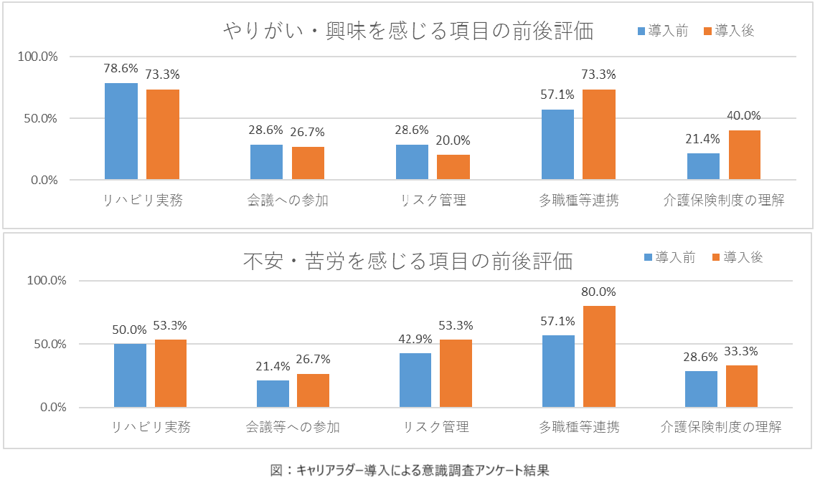

**【考察】**

**１年間キャリアラダーを導入したことで、効果を感じているスタッフが75％いること、自身の現状課題が明確になったなどの意見が出たこと、自己評価がしやすいとの意見から、自身の強み・弱みを把握すること・評価基準の一定化には成果があったと思われる。また意識変化では、多職種連携・介護保険制度の理解に興味・やりがいを感じるスタッフが増えたことや、教育体制への不安が40％から19.5％へ減少したことからも、ラダーが教育体制構築に向けた意識改善には一定の効果があったことも示された。ただし不安について意識調査では5つの項目すべてで導入前よりも比率が高くなったことから、ラダー導入で自分自身の課題が明確になったが、課題改善のための行動、取組みに関しては、どのように行動・改善していくのが良いか実践面での迷いや不安があり、具体的な行動を起こせず、導入後の方が不安や苦労を感じる比率が高くなったと考えられる。そのためラダーを導入しただけでは、教育に対する意識は変わっても、行動自体が大きく変化するまで至っていないということが示唆された。つまり現状のラダーは、職員の現状・課題を把握し、自身の強みと弱みを把握するには有効だが、**

**教育体制を構築していく中で、ラダーを取り入れた評価形態を確立しても、不安や苦労が解消されないままではモチベーションの低下・今後のキャリアに対する不安が解消されず人材の流出や、スタッフ自身の学習意欲低下にもつながるため、具体的行動支援が今後の課題であるといえる。今後はラダー評価に加え、目標設定シートの導入にて自分自身の目標と行動計画をアウトプットする取り組みで主体性を引き出す取り組みや、指導体制としてOJT・症例検討会・研修会参加などの学習機会を設けていくことで、よりローテーション制度の充実を図りキャリアップにつなげていくことが当法人の課題だと考えられる。**